電動農機補助金の申請手順について

事業要項の概要
項目 | 内容
名称 | 令和８年度二酸化炭素排出抑制対策事業費等補助金（運輸部門等の脱炭素化に向けた先進的システム社会実装促進事業のうち、農業機械の電動化促進事業）  事業ページ↓  https://www.jataff.or.jp/project/dendo-nouki/koufu.html
補助額 | 1,116,000円
公募期間 | 令和8年7月7日（火）〜 令和8年11月30日
対象者 | 民間事業者、農業法人、地方公共団体、独立行政法人、各種団体 等
申請方法 | jGrants（電子申請システム）からの申請（GビズID必須）
執行団体 | 公益社団法人 農林水産・食品産業技術振興協会（JATAFF）

申請手順
STEP 0: 説明動画を視聴
https://www.jataff.or.jp/project/dendo-nouki/movie20260730.html
STEP 1: 事前準備（GビズIDプライムの取得）
必須アカウント: 本事業は「GビズIDプライム」アカウントが必須です
（エントリーアカウントは不可）。
必要書類:マイナンバーカード
手順: GビズID公式サイトで、PCおよびスマホで手続き（下記参照）https://www.jataff.or.jp/project/dendo-nouki/20260730.zip

STEP 2: jGrants（Jグランツ）へのアクセス・ログイン
デジタル庁の補助金申請システム「jGrants」へアクセス。
http://jgrants-portal.go.jp/subsidy/a0WJ200000CDa1gMAD
「GビズIDでログイン」を選択し、GビズIDプライムで認証を行います。
※この段階ではログインできることのみお確かめください。
STEP 3: 申請書類・添付データの作成
以下のファイルを作成します。
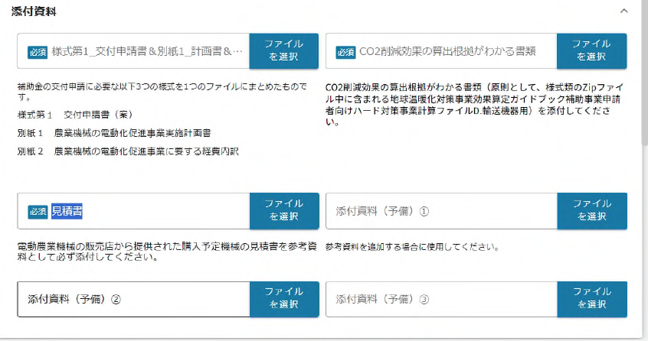
・【①様式第１_交付申請書（記載例付）_城南作成.doc】
電動農機導入によるCO2削減効果や利用・実証データ提供の手順などを記載
してください。
・【②計算ファイルD.輸送機器用.xlsx】
事業者名と年間使用時間を記載してください。
下部に自動計算でCo2削減量がでますので、①別紙1に転記してください。
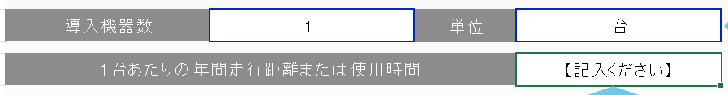

・導入機材の見積書・仕様書：
【②Folloone_A4チラシ_202603.pdf】、販売店からの見積書
・確認書類: 直近の決算書（法人）または確定申告書（個人）、納税証明書など。

STEP 4: jGrantsでの申請データ入力・提出
下記サイトの「ログインして申請する」から入力を進めてください。
https://www.jgrants-portal.go.jp/subsidy/a0WJ200000CDa1gMAD

事業者情報の入力: 申請者名、代表者情報、連絡先、補助金振込用口座情報を入力。
導入機器・補助額の入力: 対象機種名、購入価格、従来型機価格、補助申請額（差額の2/3）を入力。
書類のアップロード: STEP 3で準備した各PDFデータを添付。
内容確認と送信: プレビューで入力漏れや誤りがないか確認し、「提出する」をクリック。

STEP 5: 提出後の確認と交付決定まで
受付完了の確認: 提出後に届く完了メールおよびjGrantsマイページのステータスが「受付済」になっていることを確認。

不備対応: 審査中に執行団体（JATAFF）から補正依頼が届いた場合は、マイページから指示通りに修正・再提出。

交付決定: 交付決定通知が届いたことを確認した後に機器の発注・購入を行います（※交付決定前の発注・購入は補助対象外となるためご注意ください）。

